遇到的问题

老师好  
       学习了三期视频的ASOC后，在做一个声卡移植项目，仿SGTL5000将一款收音芯片TEF6635作为CODEC移植。我完成代码后修改了Makefile跟Kconfig，已经可以makemenuconfig加载到设备配置项了。  
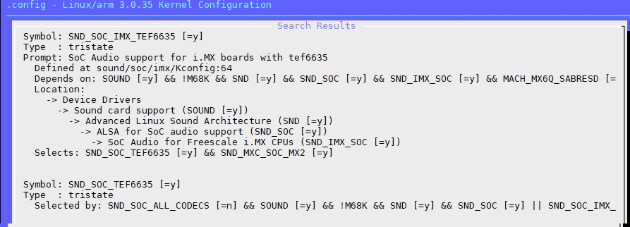   
  
同时为了有所区别，在makefile中删掉了原本支持的wm8962声卡  
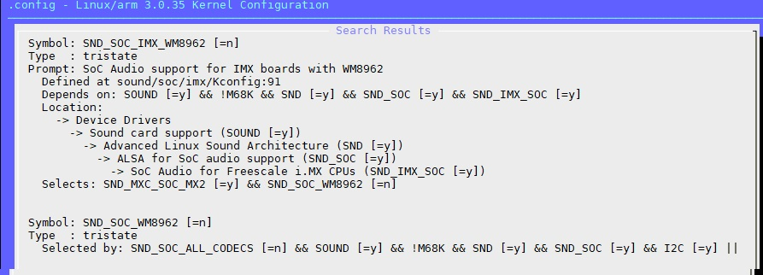   
  
编译内核的日志也表明没有编入8962，但是编入了6636  
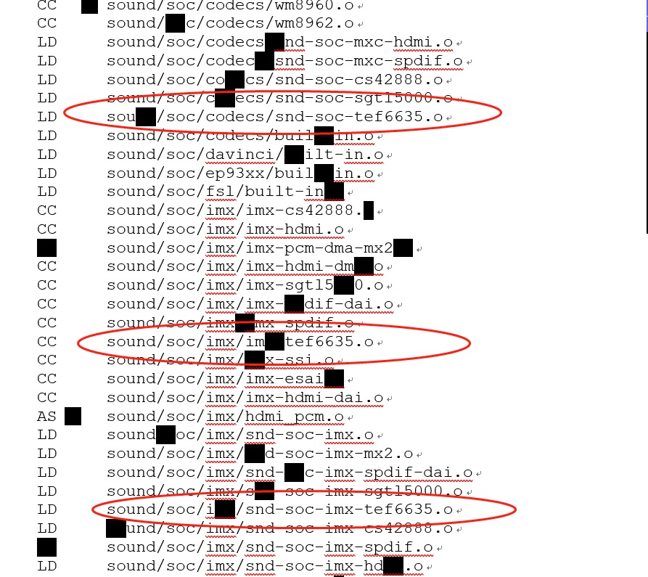   
  
但是在将内核烧录到板子之后，查看vi /lib/modules/3.0.35-2666-gbdde708/modules.builtin这个文件，发现内核仍然编译了wm8962这个模块而没有tef6635，请问老师，这个modules.builtin文件里面列列举的模块到底是不是确认编译到内核文件中的，还有我应该怎么确认我自己的驱动文件已经编译到内核中去了呢？  
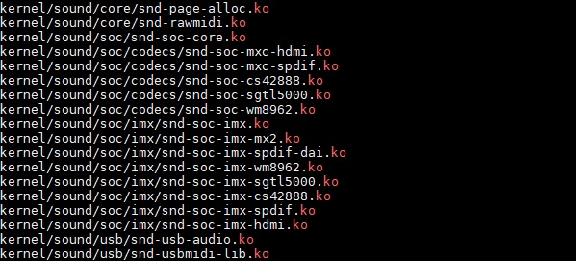   
  
还请老师给予指导，谢谢！

如何确认？

1. 比如在tef6635.c文件中有一个函数tef6635_probe,在codec目录下执行grep -ire tef6635_probe built-in.o 如果能在built-in.o中匹配到 说明tef6635.c已经编译到内核

C:\Users\liufeng\AppData\Local\Temp\WeChat Files\798b9177cff22604d4e8926fd5cd4fd.png

1. 方法2是在init函数中添加打印，然后启动单板查看是否有对应打印，如果有，就证明该驱动已经被编入内核

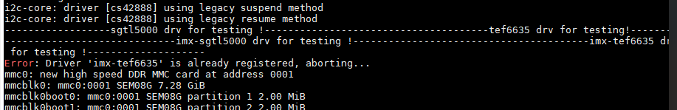

问题产生的原因

modules.builtin列出的都是KO模块的，udev会根据这个加载模块。而我只更换了内核没有更新modules.builtin这个文件，需要在make uImage之后再执行make modules和make modules_install